PHẦN 1: MÔ TẢ TỔNG QUAN REQUIREMENT CỦA DỰ ÁN
Dự án MediSync Clinic giải quyết triệt để vấn đề quá tải, chờ đợi lâu và thất lạc bệnh án giấy tại các phòng khám truyền thống thông qua giải pháp đặt khám thông minh 24/7 theo khung giờ 45 phút/ca.
1.1. Bảng phân loại 4 Actors & Toàn bộ 14 Use Cases:
Mã UC | Tên Use Case | Actor Thực Hiện | Service Đảm Nhiệm
UC01 | Xem thông tin phòng khám & danh bạ bác sĩ | Khách (Guest) | doctor-service
UC02 | Đăng ký tài khoản & Kích hoạt hồ sơ | Khách (Guest) | user-service, patient-service
UC03 | Đăng nhập & Nhận JWT Token | Tất cả User | user-service, api-gateway
UC04 | Khôi phục mật khẩu qua Email OTP | Khách / User | user-service, notification-service
UC05 | Tra cứu danh sách bác sĩ & Khung giờ trống | Bệnh nhân (Patient) | doctor-service
UC06 | Đặt lịch khám & Khóa slot (SAGA + Lock) | Bệnh nhân (Patient) | appointment-service (Quân)
UC07 | Xem lịch khám cá nhân & Hủy lịch hẹn | Bệnh nhân (Patient) | appointment-service (Quân)
UC08 | Thanh toán viện phí qua mã VNPay QR | Bệnh nhân (Patient) | payment-service
UC09 | Xem hồ sơ bệnh án cá nhân (EMR) | Bệnh nhân (Patient) | patient-service
UC10 | Xem ca trực & Duyệt ca khám (Confirm) | Bác sĩ (Doctor) | doctor-service, appointment-service
UC11 | Thăm khám & Ghi bệnh án chuẩn HIPAA | Bác sĩ (Doctor) | patient-service
UC12 | Xác nhận hoàn tất ca khám bệnh | Bác sĩ (Doctor) | appointment-service (Quân)
UC13 | Điều phối lịch hẹn & Báo cáo doanh thu | Quản trị viên (Admin) | appointment-service (Quân)
UC14 | Giám sát Microservices & RabbitMQ | Quản trị viên (Admin) | api-gateway, eureka-server

PHẦN 2: ARCHITECTURE DESIGN & TỔNG QUAN SERVICES
Hệ thống được thiết kế theo Kiến trúc Microservices 5 tầng hiện đại, tuân thủ nguyên lý Loose Coupling, High Availability và Separation of Concerns:
- 1. Tier 1 - Client Layer (Port 5173): Giao diện web Single Page Application xây dựng bằng React Vite, hỗ trợ đầy đủ 3 góc nhìn vai trò người dùng.
- 2. Tier 2 - Edge Routing & Security (Port 8080): Spring Cloud Gateway đóng vai trò cửa ngõ duy nhất, đảm nhiệm Routing, giải mã JWT Claims, gắn Correlation ID và CORS.
- 3. Tier 3 - Platform Services: Netflix Eureka Server (Port 8761) phân giải tên service động và Spring Cloud Config Server (Port 8888) quản lý tập trung cấu hình.
- 4. Tier 4 - Core Business Microservices: 6 dịch vụ nghiệp vụ độc lập: user-service (8085), doctor-service (8082), patient-service (8084), appointment-service (8081), payment-service (8086), notification-service (8083).
- 5. Tier 5 - Data & Event Streaming: 6 CSDL PostgreSQL 15 Alpine biệt lập hoàn toàn (cổng 55432 - 55437) và Message Broker RabbitMQ 3 (cổng 5672/15672) xử lý sự kiện bất đồng bộ.
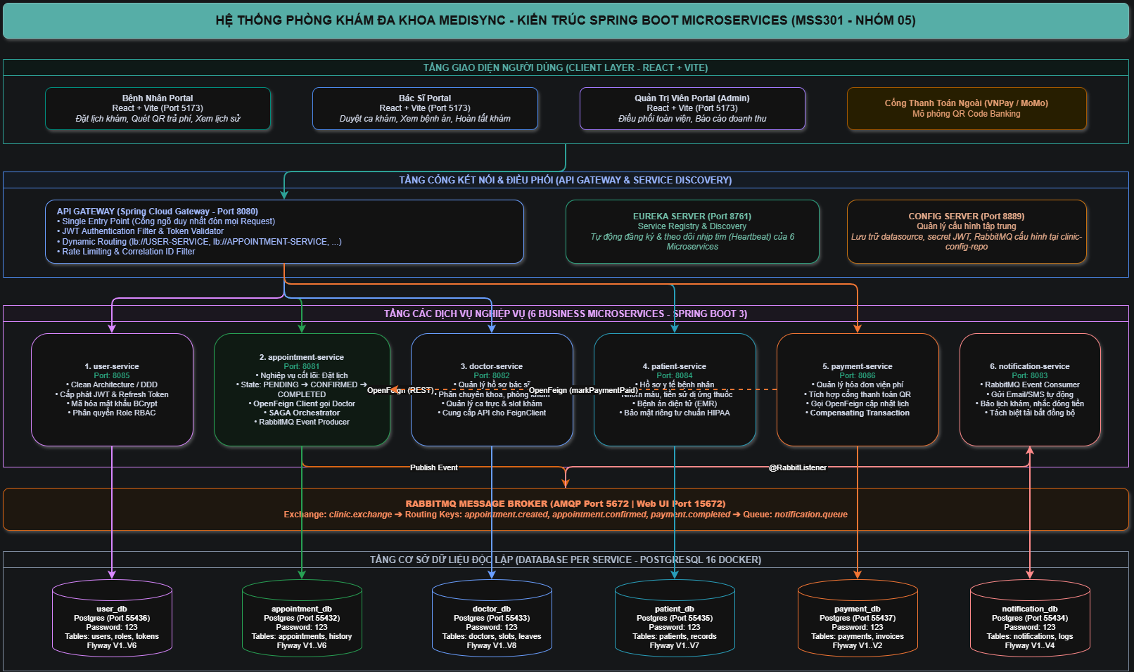
Hình 1: Kiến trúc Microservices 5 Tầng Tổng Quan Hệ Thống MediSync Clinic
PHẦN 3: COMMUNICATION DIAGRAMS (2 USE CASES CHÍNH)
3.1. Use Case Chính 1: Xác Thực JWT & Lan Truyền Ngữ Cảnh (Auth & Context Propagation)
Mô tả luồng giao tiếp: Khi người dùng đăng nhập, User Service xác thực mật khẩu băm BCrypt và cấp cặp Access Token (JWT - 15 phút) + Refresh Token (7 ngày). Ở các request tiếp theo, API Gateway giải mã chữ ký JWT một lần duy nhất tại cửa ngõ rồi truyền thông tin UserId và Roles qua Header (X-User-Id, X-User-Roles) đến các microservice phía trong.
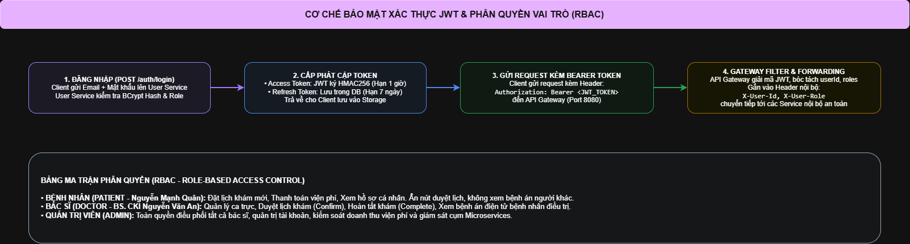
Hình 2: Sơ đồ Tuần tự (Communication Diagram) - Luồng Xác Thực JWT & Phân Quyền Tập Trung
3.2. Use Case Chính 2: Đặt Lịch Khám Bệnh & Giao Dịch Phân Tán SAGA (Booking Flow)
Mô tả luồng giao tiếp: Appointment Service đóng vai trò Nhạc trưởng SAGA Orchestrator. Khi nhận yêu cầu, nó gọi REST Feign sang Doctor Service để khóa slot (sử dụng Optimistic Locking trên cột version). Sau khi khóa thành công, cuộc hẹn được lưu ở trạng thái PENDING và bắn sự kiện sang RabbitMQ. Notification Service tiêu thụ sự kiện và gửi email xác nhận. Nếu quá hạn thanh toán hoặc có lỗi, Orchestrator sẽ kích hoạt Compensating Transaction để mở lại slot.
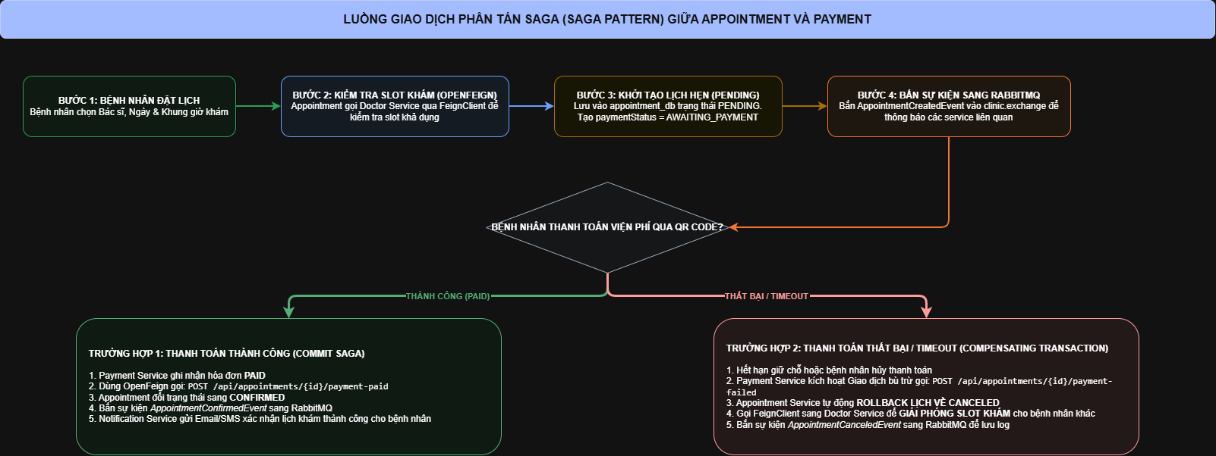
Hình 3: Sơ đồ Tuần tự (Communication Diagram) - Luồng Điều Phối SAGA Đặt Lịch & Khóa Slot
PHẦN 4: API DESIGN (THIẾT KẾ GIAO TIẾP RESTFUL APIS)
Các API được thiết kế theo chuẩn RESTful, định tuyến tập trung qua Gateway cổng 8080:
- • User Service (Port 8085): POST /auth/login (Đăng nhập), POST /api/users/register (Đăng ký), POST /auth/forgot-password (OTP quên mật khẩu), POST /auth/reset-password (Đổi mật khẩu).
- • Doctor Service (Port 8082): GET /api/doctors (Danh sách bác sĩ), GET /api/doctors/{id}/slots (Xem ca khám trống), POST /api/doctors/slots/{id}/lock (Khóa ca khám SAGA).
- • Patient Service (Port 8084): GET /api/patients/me (Xem hồ sơ cá nhân), GET /api/patients/{id}/records (Xem bệnh án điện tử chuẩn HIPAA), POST /api/patients/{id}/records (Bác sĩ tạo bệnh án).
- • Appointment Service (Port 8081 - Quân phụ trách): POST /api/appointments (Tạo lịch hẹn & khóa slot), GET /api/appointments/my (Lịch khám cá nhân), PUT /api/appointments/{id}/confirm (Bác sĩ duyệt), PUT /api/appointments/{id}/cancel (Hủy lịch & bù trừ).
- • Payment Service (Port 8086): POST /api/payments/pay/{id} (Thanh toán viện phí QR), POST /api/payments/vnpay-ipn (Webhook ngân hàng).
- • Notification Service (Port 8083): GET /api/notifications/my (Hộp thư thông báo), Consumer lắng nghe RabbitMQ Events.
PHẦN 5: DATABASE DESIGN (PATTERN DATABASE-PER-SERVICE)
Hệ thống tuân thủ nguyên lý Database-per-Service: Mỗi service sở hữu 1 CSDL PostgreSQL độc lập trên Docker, không join bảng xuyên database:
- 1. user_db (Cổng 55436): Bảng users, roles, user_roles, refresh_tokens. Quản lý định danh, băm mật khẩu BCrypt và lưu token phục vụ thu hồi.
- 2. patient_db (Cổng 55435): Bảng patients, medical_records. Bảo vệ dữ liệu y tế, chẩn đoán, toa thuốc theo chuẩn an toàn thông tin y tế HIPAA.
- 3. doctor_db (Cổng 55433): Bảng doctors, doctor_slots. Cột version INTEGER đóng vai trò khóa lạc quan (Optimistic Locking) ngăn chặn hiện tượng Overbooking.
- 4. appointment_db (Cổng 55432 - Quân phụ trách): Bảng appointments, appointment_logs. Đóng vai trò SAGA Audit Trail ghi nhận toàn bộ lịch sử chuyển trạng thái và các thao tác bù trừ.
- 5. notification_db (Cổng 55434): Bảng notifications, inbox_messages. Hiện thực Idempotent Consumer Pattern chống gửi email trùng lặp khi RabbitMQ retry.
- 6. payment_db (Cổng 55437): Bảng payments, payment_attempts. Lưu trữ hóa đơn viện phí, mã giao dịch VNPay QR và log phản hồi IPN.

